_____ /54

%

Nom : ________________________________

Groupe : Date  ____________

|  |  |  |  |  |
| --- | --- | --- | --- | --- |
| ***Autonomie et participation sociale*** | | | | |
|  | | ***Manifestations observables***  ***d’un niveau…***  ***A B C D*** | | |
| ***Critère d’évaluation*** | ***ADOPTER UNE POSITION RÉFLÉCHIE*** | | | |
| *Reconnaître les éléments clés d’une situation.*  *1-4-7-8-9-10* | | / 22 |  |
| *Expliquer les raisons de sa position.*  *2-3-5-6-7-8-9-10* | | / 32 |  |

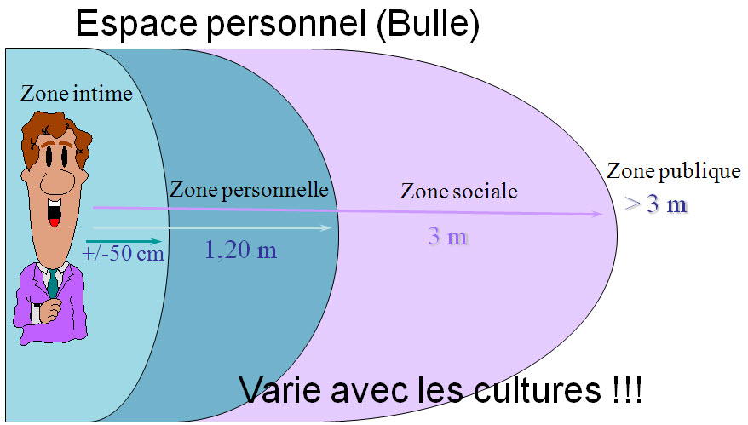

Le respect de la bulle de l'autre

/ 2

/ 4

|  |
| --- |
| **1. Explique dans tes mots ce que veut dire *« être dans la bulle de quelqu’un ».*** |
|  |
|  |
|  |
|  |
|  |

/2

/ 4



|  |
| --- |
| **2. Nomme deux comportements que peut faire une personne qui ne respecte pas ta bulle.** |
|  |
|  |
|  |
|  |
|  |
|  |

|  |
| --- |
| **3. Selon toi, est-ce que tu as la même bulle avec tout le monde ?**  **OUI 🞏 NON 🞏**  **Explique pourquoi ?** |
|  |
|  |
|  |
|  |
|  |

/ 1

/ 2

/ 5

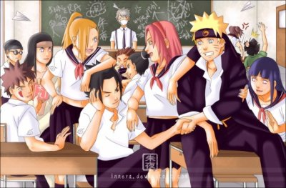

|  |  |  |
| --- | --- | --- |
| **4. Une nouvelle élève arrive dans l’école. Elle demeurait à Laval et est déménagée à Terrebonne. Voici des comportements de jeunes hommes qui se sont faits au cours de sa première semaine à l’école. Juge ses comportements. S’ils respectent la bulle de la nouvelle élève ? Ensuite, fais un X dans la colonne de ton choix.** | | |
| **ACTIONS DU GARÇON** | **Respect**  **De la bulle de l’autre** | **NON RESPECT**  **De la bulle de l’autre** |
| 1. Un garçon la regarde, il lui fait un sourire et lui caresse le bras en disant qu’il la trouve jolie. |  |  |
| 1. Un élève va voir la jeune fille et jase avec de façon polie. |  |  |
| 1. Une jeune fille la trouve gentille et veut devenir son amie. Elle la suit partout, se colle après elle et veut toujours lui parler. |  |  |
| 1. Un garçon voudrait qu’elle devienne sa blonde. Il lui parle à chaque fois qu’il la voit. Il lui demande de lui donner son numéro de téléphone et son adresse faceBook. Elle refuse et il cesse de lui parler. |  |  |
| 1. Un garçon la trouve séduisante. Il veut se rapprocher d’elle. Il tente de lui faire des câlins. Il lui touche le bras quand elle lui parle. Il se colle sur elle pour être plus près. Elle lui dit qu’elle est mal à l’aise et il continue en riant. |  |  |

|  |
| --- |
| **5. Explique dans tes mots pourquoi tu trouves que ces comportements respectent la bulle de la personne.** |
| **Les lettres _________________________________** |
|  |
|  |
|  |
|  |
|  |
|  |
|  |
|  |
|  |

/ 3

/3

|  |
| --- |
| **6. Explique dans tes mots pourquoi tu trouves ces comportements**  **ne respectent pas la bulle de la personne.** |
| **Les lettres _________________________________** |
|  |
|  |
|  |
|  |
|  |
|  |
|  |
|  |
|  |

|  |  |  |  |  |
| --- | --- | --- | --- | --- |
| **7. Voici différents comportements. Indique dans quelle zone leurs bulles se trouvent, en faisant un X dans la colonne de ton choix.**  **Ensuite, explique si chaque personne a respecté la bulle de l’autre.**  **alt** | | | | |
|  | **Zone** | | | |
| **ACTIONS DES ADOS** | **intime** | **personnelle** | **sociale** | **publique** |
| 1. Un ami ne se sent pas bien. Il t’a demandé de le laisser tranquille. Tu veux le consoler et tu restes près de lui pour l’aider. Tu passes tes bras sur ses épaules. |  |  |  |  |
| explique si chaque personne a respecté la bulle de l’autre | | | | |
| 1. Une fille pleure car elle a de la peine dans son cœur. Sa meilleure amie la prend dans ses bras pour la consoler. Elle pleure sur son épaule et la serre très fort. |  |  |  |  |
| explique si chaque personne a respecté la bulle de l’autre | | | | |
| 1. Un garçon trouve une fille de son goût. Il voudrait en faire sa blonde. Elle lui dit qu’elle sort avec un gars. Il lui parle en mal de son chum et lui dit qu’elle serait bien mieux avec lui, il veut la prendre dans ses bras et l’embrasser, la fille croise les bras et le repousse. |  |  |  |  |
| explique si chaque personne a respecté la bulle de l’autre | | | | |
| 1. Une fille trouve un gars très beau. Elle passe souvent près de lui et le frôle dans le dos avec ses bras ou ses mains puis elle lui sourit. Le garçon a déjà une blonde. Il est gêné et lui fait quand même des sourires. |  |  |  |  |
| explique si chaque personne a respecté la bulle de l’autre | | | | |
| 1. Une fille dit à un gars qu’elle veut être son amie mais ne veut pas sortir avec lui. Le gars est tellement content qu’il lui fait un câlin et ensuite ils décident d’aller au cinéma ensemble. |  |  |  |  |

/ 10

|  |  |  |  |  |
| --- | --- | --- | --- | --- |
| **8. Répond aux questions** | | | | |
|  | **Zone** | | | |
| **ACTIONS DES ADOS** | **intime** | **personnelle** | **sociale** | **publique** |
| 1. Dans quelle zone se trouve ces deux personnes |  |  |  |  |
| 1. Est-ce que la fille se sent respectée dans sa bulle ? | OUI 🞏 NON 🞏 | | | |
| Quels sont les indices visuelles que tu observes chez la fille qui prouvent ta réponse : | | | | |
| 1. Est-ce que le gars se sent respecté dans sa bulle ? | OUI 🞏 NON 🞏 | | | |
| Quels sont les indices visuelles que tu observes chez le garçons qui prouvent ta réponse : | | | | |

/ 7

|  |  |  |  |  |
| --- | --- | --- | --- | --- |
| **9. Répond aux questions** | | | | |
|  | **Zone** | | | |
| **ACTIONS DES Jeunes** | **intime** | **personnelle** | **sociale** | **publique** |
| 1. Dans quelle zone se trouve ces deux personnes |  |  |  |  |
| 1. Est-ce que la fille se sent respectée dans sa bulle ? | OUI 🞏 NON 🞏 | | | |
| Quels sont les indices visuelles que tu observes chez la fille qui prouvent ta réponse : | | | | |
| 1. Est-ce que le gars se sent respecté dans sa bulle ? | OUI 🞏 NON 🞏 | | | |
| Quels sont les indices visuelles que tu observes chez le garçons qui prouvent ta réponse : | | | | |

/ 7

|  |  |  |  |  |  |
| --- | --- | --- | --- | --- | --- |
| **10. Répond aux questions** | | | | | |
|  | **Zone** | | | | |
| **ACTIONS DES ADOS** | **intime** | | **personnelle** | **sociale** | **publique** |
| 1. Dans quelle zone se trouve ces trois personnes |  | |  |  |  |
| 1. Est-ce que la fille avec un toupet, qui a la main sur l’épaule du garçon se sent respectée dans sa bulle ? | OUI 🞏 NON 🞏 | | | | |
| Quels sont les indices visuelles que tu observes chez la fille qui prouvent ta réponse : | | | | | |
| 1. Est-ce que le gars se sent respecté dans sa bulle ? | OUI 🞏 NON 🞏 | | | | |
| Quels sont les indices visuelles que tu observes chez le garçons qui prouvent ta réponse : | | | | | |
| 1. Est-ce que la fille qui a une queue de cheval se sent respecté dans sa bulle ? | | OUI 🞏 NON 🞏 | | | |
| Quels sont les indices visuelles que tu observes chez la fille qui prouvent ta réponse : | | | | | |

/ 9